Nastavna jedinica |  |  | Prva školska zadaća
Ime i prezime učitelja
Razredni odjel: |  |  | Redni broj sata: | Datum:
Nastavno područje ili područja:  Hrvatski jezik i komunikacija |  |  | Tip nastavnoga sata:  priprema, pisanje zadaće, raščlamba (3 sata) | Nastavni oblici: individualni rad
Odgojno-obrazovni ishodi na razini predmetnoga kurikuluma |  |  | OŠ HJ A.7.4. Učenik piše objektivne pripovjedne tekstove u skladu s temom i prema planu.  OŠ HJ B.7.4. Učenik se stvaralački izražava prema vlastitome interesu potaknut različitim iskustvima i doživljajima književnoga teksta.
Odgojno-obrazovni ishodi na razini teme |  |  | Učenik:  - piše subjektivne pripovjedne ili lirske tekstove u skladu s temom i prema planu  - oblikuje uratke u kojima dolazi do izražaja kreativnost, originalnost i stvaralačko mišljenje na temelju usvojenih jezičnih vještina  - ponovno čita i pregledava napisani tekst radi usavršavanja teksta služeći se pravopisom  - uočava i izostavlja suvišne riječi u pismu.
Odgojno-obrazovni ishodi na razini aktivnosti |  |  | Učenik:  - piše pripovjedni ili lirski tekst vidljive sadržajne smislenosti i strukturne povezanosti  - rječnik i uporabu riječi prilagođava vrsti teksta  - pokazuje usvojenost pravopisne i gramatičke norme  - piše rukopisnim pismom, čitko i uredno  - razgovara radi izmjene informacija (vrednovanje i samovrednovanje).
Povezanost s međupredmetnim temama |  |  | Uporaba informacijske i komunikacijske tehnologije, Osobni i socijalni razvoj, Učiti kako učiti
Tijek sata (artikulacija)
Prvi sat – priprema za pisanje školske zadaće
Uvodni dio – priprava
- motivacija
Igrama zamišljanja učitelj priprema učenike za pisanje školske zadaće.
Zamišljena knjiga (vježba kojom razvijamo koncentraciju, slušanje, suradnju, razvijanje rječnika, kreativnost)
Učenici sjede u manjim ili većim grupama i „čitaju“ zamišljenu knjigu glumeći da okreću stranice. U zadanome roku priču moraju privesti kraju.
Čamac (vježba kojom razvijamo koncentraciju, razvijanje rječnika, kreativnost)
Učenici zauzimaju udobno mjesto u učionici (sjede, leže). Zamišljaju topao jesenski dan, zamišljaju da sjede u čamcu nasred jezera, imaju zadatak opisati trenutak, opisati što doživljavaju svim svojim osjetilima (vidom, sluhom, mirisom, dodirom, okusom), trebaju pronaći i zapisati izraze koji će što točnije dočarati njihove doživljaje.
- najava
- uputa za rad – učitelj ponavlja pravila pisanja pripovjednih tekstova, daje upute, objašnjava pojedine smjernice ako je potrebno

Prijedlozi tema su:
- Riječ (lirska pjesma)
- To je vrijeme šutnje (lirska pjesma)
- Braća su moja radost (pripovijedanje s dijalogom)
- Moj otac i ja (prema pjesmi Vjekoslava Majera; subjektivan opis i pripovijedanje o osobi)
- Kad otac moj i ja pođemo na šetnju (izražavanje pjesničkim slikama)
- Čeznem (kratka priča u prvoj osobi)
- Život posvećen… (kratka priča s opisom osobe).

Glavni dio sata (izvedba pisane vježbe)
- učenička priprema – prema motivacijskim listićima (u prilogu)
- pisanje zadane vježbe – učenici uz upute i smjernice na motivacijskome listiću samostalno pišu bilješke koje potom oblikuju u pripovjedni tekst
- govorna vježba – učenici usmeno prepričavaju svoj uradak mijenjajući gledište

Završni dio sata (zaključak)
- sažimanje spoznaja stečenih tijekom vježbe

Drugi sat – pisanje školske zadaće
Uvodni dio – priprava
Učitelj podsjeća učenike na pravila zapisivanja svojih uradaka u zadaćnicu (zapisati priču mijenjajući gledište, kao osoba koja sudjeluje u događaju), učenici s pomoću uputa za pisanje zadaće (u prilogu) rade plan pisanja, učitelj im govori da se smiju služiti pravopisom i rječnikom hrvatskoga jezika.
Glavni dio sata (izvedba pisane vježbe)
Učenici samostalno pišu sastavak na zadanu temu (slobodno pišu na poleđinu listića s uputama, a zatim uredno prepišu u zadaćnicu vodeći računa o vremenu).
Završni dio sata
Učitelj upozorava učenike da se bliži kraj pisanja školske zadaće. Neposredno prije kraja sata učenici predaju svoje zadaćnice.

Treći sat – ispravak i raščlamba školske zadaće
Uvodni dio
Učenici primaju na uvid ispravljene školske zadaće. Zadatak im je pogledati svoje radove, uočiti pogreške i pripremiti se za pisanje ispravka.
Glavni dio sata
Učitelj dijeli učenicima listić s tablicom u kojoj se nalaze najčešće učeničke pogreške. Učenici upisuju pogreške u odgovarajući dio tablice. Prepisuju riječ onako kako su je oni napisali, a zatim pišu kako bi se riječ trebala pisati ispravno. Tablicu lijepe u bilježnicu.
Zatim pišu ispravak školske zadaće na desnu stranu zadaćnice.
Završni dio sata
Nekoliko učenika čita svoje radove, zatim ih samovrednuju i vrednuju, postavljaju pitanja i odgovaraju, iskazuju svoje mišljenje o pisanim radovima.
Aktivnosti za učenike |  | - aktivno slušaju; slijede upute; pišu bilješke i plan pisanja; pišu tekst trodijelne strukture; služe se rječnikom i pravopisnim priručnikom; predlažu teme za školsku zadaću; uočavaju i ispravljaju pogreške; kritički promišljaju i vrednuju svoje i radove drugih učenika
Nastavni materijal |  | nastavni listić, ploča i kreda, hrvatski pravopis, bilježnica, zadaćnica; Listeš, Srećko, Grubišić Belina, Linda, Kompetencijski pristup nastavi Hrvatskoga jezika, Češi Marijana, Stvaranje pisanjem
Prijedlog prilagodbe
a) Darovitim učenicima učitelj može dati zadatak da za sat izrade kartice za ostale učenike u razredu. Na karticama mogu biti njihovi savjeti za što uspješnije pisanje sastavka.
b) Učenicima s poteškoćama učitelj daje nastavni listić koji se nalazi u prilogu. Dopušteno im je pisanje sastavka na slobodno odabranu temu prema uputama na nastavnome listiću. Isti nastavni listić može se uporabiti za sat priprave i za sat pisanja zadaće.
Postupci i oblici vrednovanja i samovrednovanja | Vrednovanje za učenje:  - praćenje učeničkih postignuća tijekom učenja i poučavanja – pruža mogućnost učenicima da unaprijede svoje učenje  - provjera razumijevanja i napredovanja učenika ciljanim pitanjima  - razmjena informacija o učenju i o rezultatima učenja.  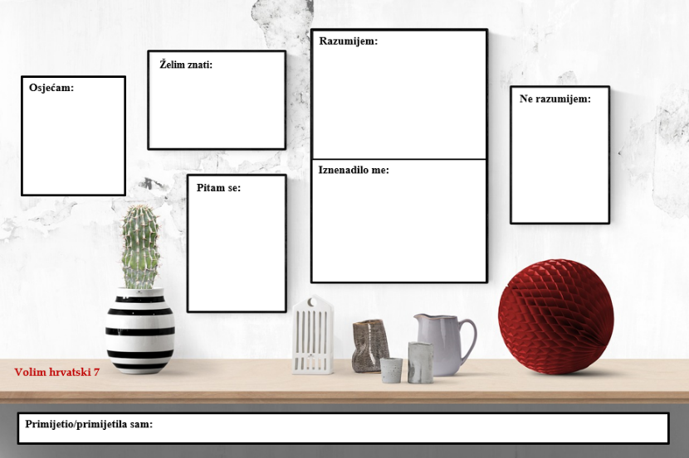  Vrednovanje kao učenje: samovrednovanje i vršnjačko vrednovanje učeničkih uradaka: učenici znaju cilj učenja i kriterije vrednovanja i prepoznaju ih u svojim radovima.  Vrednovanje naučenoga: nakon učenja i poučavanja učenici rješavaju zadatke objektivnoga tipa (usmena ili pisana provjera); analizom riješenih zadataka te uopćavanjem učitelj utvrđuje razinu stečenoga znanja ̶ temelj odluke o sljedećim koracima učenja.
PLAN PLOČE

nadnevak

Prva školska zadaća

naslov

